RH7777 稳转细胞复苏情况汇总
霜折 | 2026年10月28日
细胞为 RH7777 NPC1L1-EGFP 稳转株。截至10月28日，我的复苏尝试仍未成功。下面汇总三轮复苏的冻存批次、操作调整和现有照片，希望协助核查冻存质量、培养体系及操作环节。已补入10月28日两张照片；10月24—28日的逐日操作和照片所属批次仍待补记。

复苏批次与操作时间线
日期 | 批次与容器 | 操作及结果
10月10—11日 | 2026-06-01冻存；2管合并至15 cm皿 | 原来源为1个6 cm皿，分装2管。次日多数细胞圆形，贴壁不明显，较多深色碎片。
10月13日 | A组 2026-05-25；B组 2026-06-01；均6 cm皿 | 分别复苏两个批次；此前记录为手心化冻。各组管数未记录。
10月15日 | 上述A、B两组 | 回收漂浮细胞，同时消化贴壁细胞，合并后按记录所称1:1传代；合并是否仅限各组内部待核对。贴壁较前改善，但仍圆形。
10月18日 | A、B两组；照片组别未标注 | 贴壁数量少，铺展不明显，仍有较多深色碎片。
10月21日 | 原有两组 | 分别补加血清，加入量及最终浓度未记录；未见明显伸展改善。
10月22—23日 | 新复苏1管；批次和容器待补 | 取出后立即水浴摇晃化冻，额外加入200 μL血清。次日少量细胞伸展，多数仍圆形，密度低。
10月28日 | 最新反馈 | 复苏仍未成功；补充当日照片2张，组别、倍率和期间操作待补。

需要优先核对的信息
请协助确认冻存前状态和代次、每管细胞量、冻存液组成、实际储存温度及液氮转存记录，以及正确的培养基配方和血清批次。第三轮同时改变了解冻方式和血清加入量，不能据此区分两项因素的作用。
现有记录没有活率、污染检测或统一倍率下的连续图像；深色碎片来源和复苏失败原因尚不能确定。

10月18日细胞照片
原有两组恢复追踪照片。原记录描述贴壁细胞少、圆形为主、铺展不明显，并有较多深色碎片。图片没有标明A/B组、倍率和视野编号，无法归属到具体冻存批次。
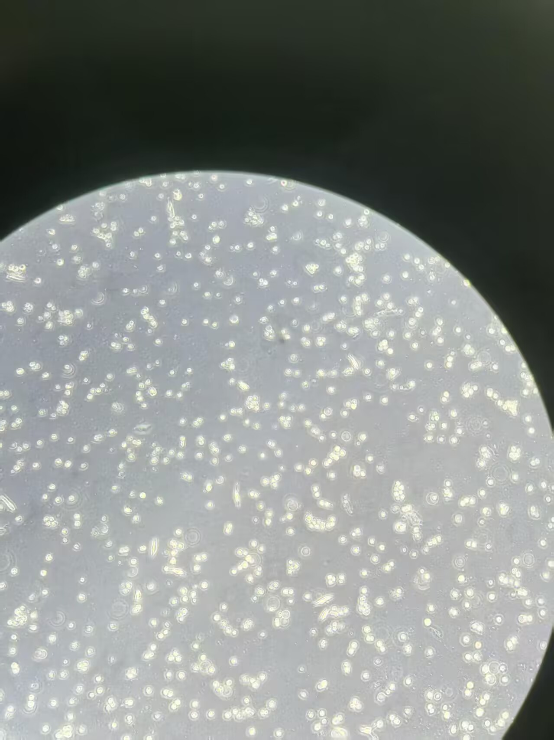
图像为原始实验照片，仅调整在文档中的显示尺寸。拍摄倍率、时间及具体培养容器编号待补。

与早期记录的衔接
10月10日的两管来自6月1日批次，接种到15 cm皿；10月13日改用6 cm皿。10月15日曾回收漂浮细胞并消化贴壁细胞，10月18日照片应结合该操作史解读。10月11日原文只有图片占位，没有可供附入的图片。

10月23日细胞照片
10月22日新复苏一管后的次日照片。原记录描述多数细胞仍圆形，少量细胞拉长或伸展；本视野较大的深色碎片较少。不能据此判断稳定恢复，也不能用不同视野计算活率或贴壁率。
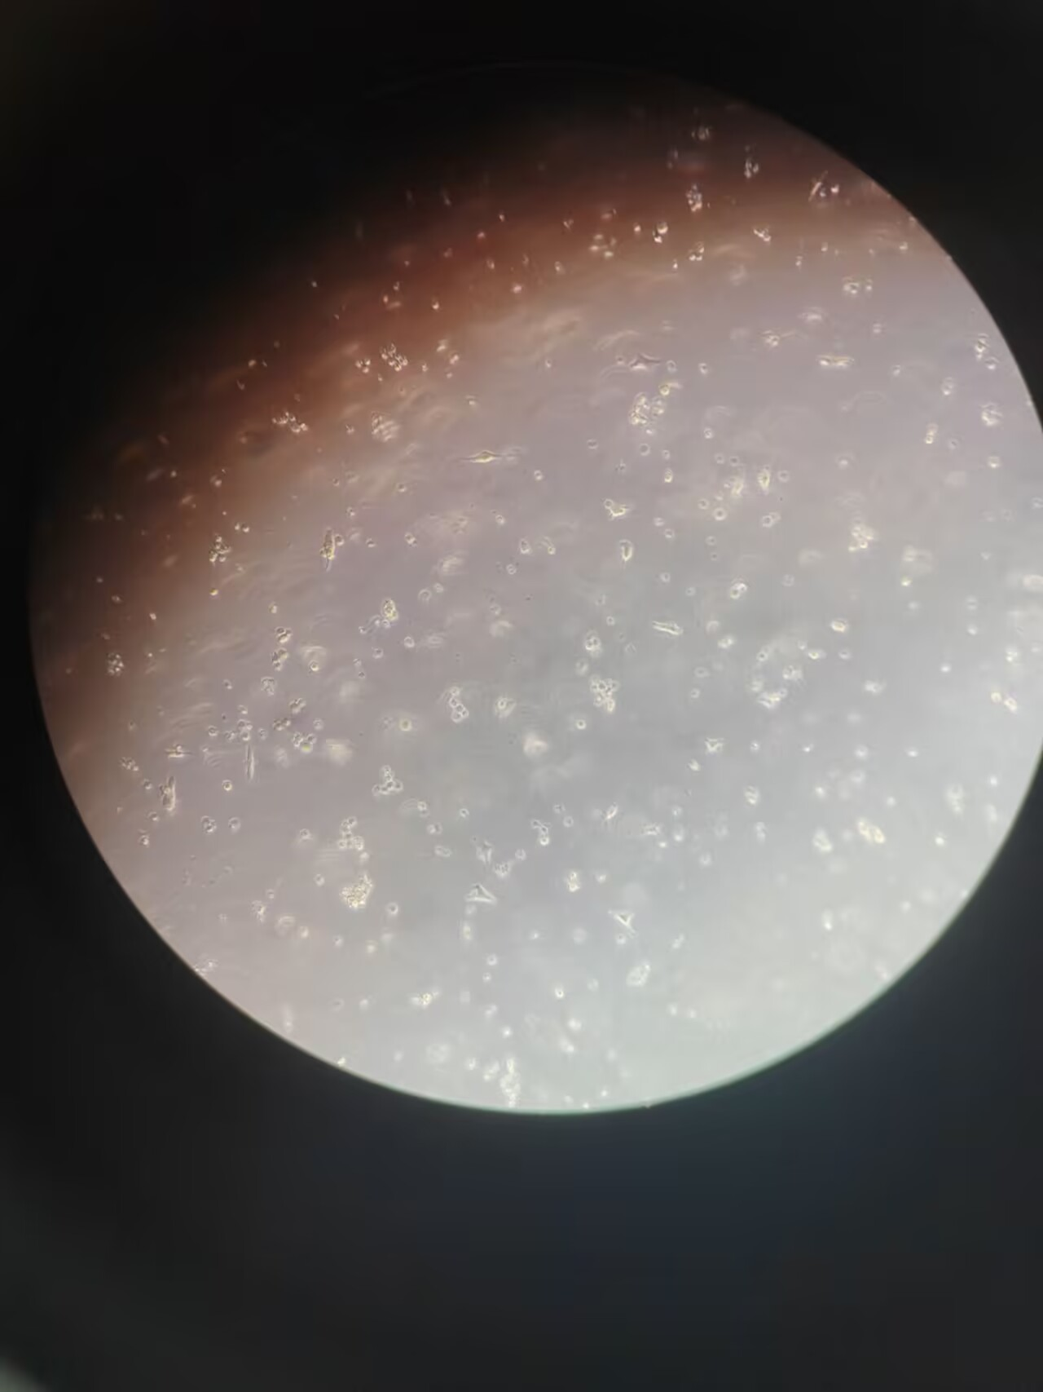
图像为原始实验照片，仅调整在文档中的显示尺寸。拍摄倍率、时间及具体培养容器编号待补。

第三轮需补记的操作细节
冻存日期与管号：____；取管至融化用时：____；实际水浴温度：____；稀释体积及离心条件：____；培养容器和培养总体积：____；基础血清比例及批次：____。原博客记载37℃水浴、去除冻存液及37℃、5% CO₂培养，发送前请核对这些是否为实际执行值。
资料来源：博客复苏记录一至三及其配图；10月28日最新口头反馈。

10月28日细胞照片 1
拍摄日期由本人确认。冻存批次、组别、培养容器及放大倍数待补；两图是否来自同一培养皿也需注明。
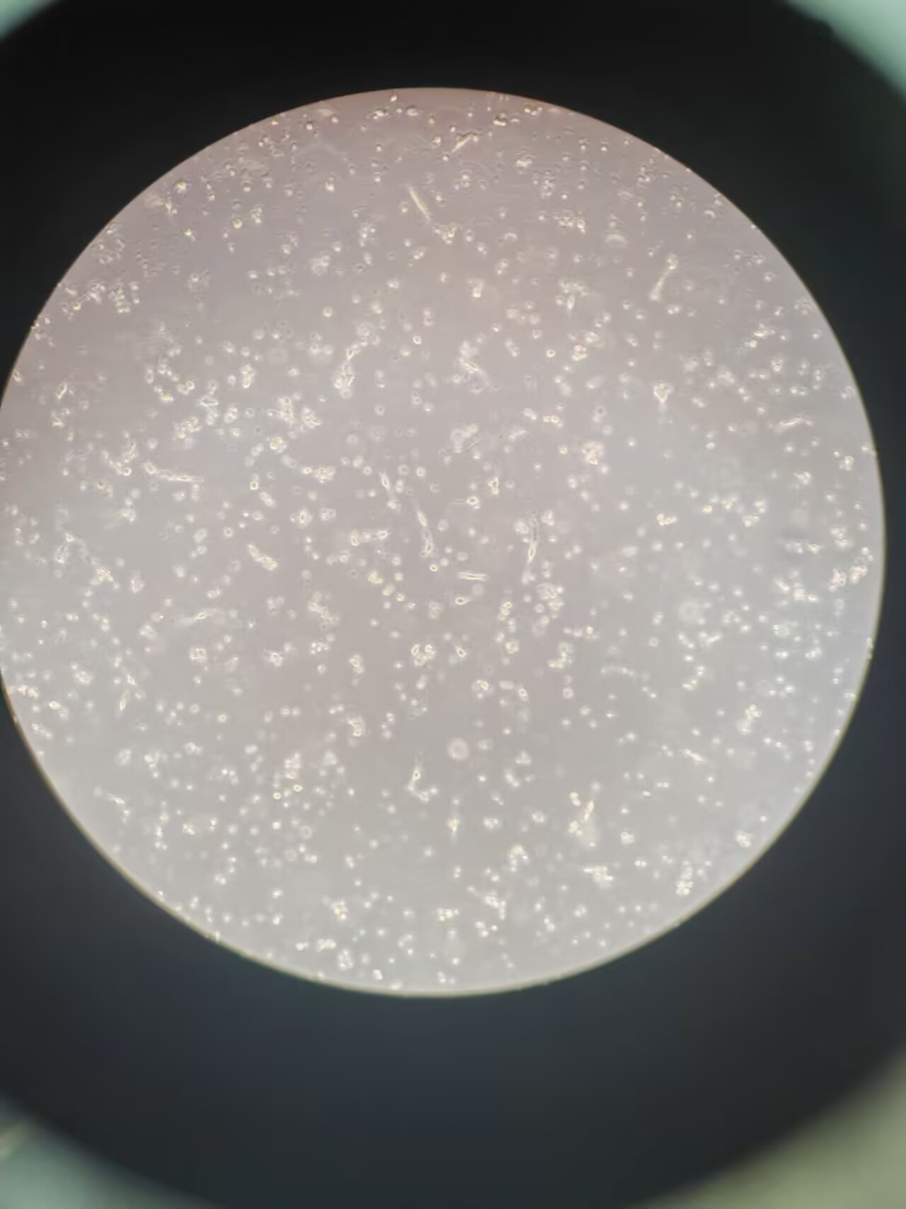
图中可见较多圆形、折光明显的细胞样结构，同时有部分拉长或不规则伸展的细胞。单张静态照片不能确认贴壁牢固程度、活率或污染情况，也不能代替增殖恢复的连续观察。
期间是否换液、传代或补血清：____；最后操作日期：____；当前培养基体积：____；血清最终比例：____。

10月28日细胞照片 2
拍摄日期由本人确认。冻存批次、组别、培养容器及放大倍数待补；两图是否来自同一培养皿也需注明。
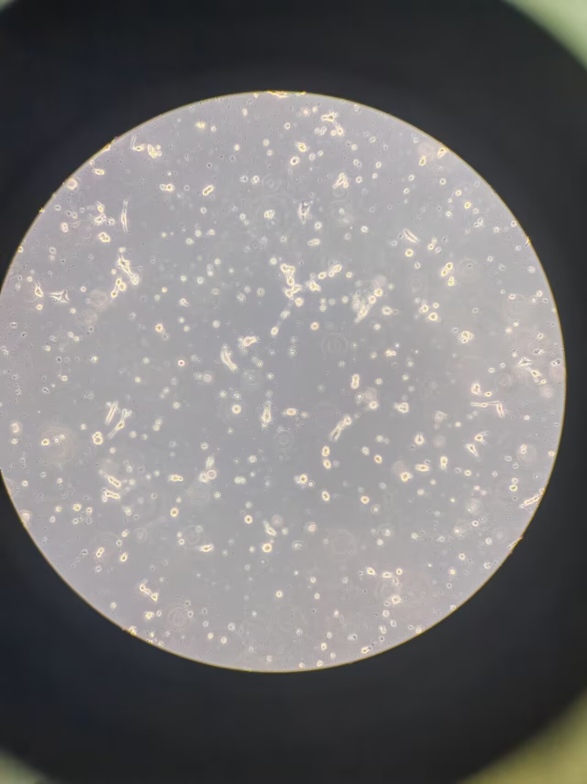
图中可见较多圆形、折光明显的细胞样结构，同时有部分拉长或不规则伸展的细胞。单张静态照片不能确认贴壁牢固程度、活率或污染情况，也不能代替增殖恢复的连续观察。
期间是否换液、传代或补血清：____；最后操作日期：____；当前培养基体积：____；血清最终比例：____。

